УССУРИЙСКИЙ ГОРОДСКОЙ ОКРУГ
ШКОЛЬНЫЙ ЭТАП ВСЕРОССИЙСКОЙ ОЛИМПИАДЫ ШКОЛЬНИКОВ
ПО ФИЗИКЕ
2020-2021 УЧЕБНЫЙ ГОД
9 КЛАСС

Задача 1.
60 кг воды, взятой при температуре 90 ⁰С, смешали со 150 кг воды, взятой при температуре 23 ⁰С. Конечная температура получившейся смеси оказалась равной 40 ⁰С. Какое количество теплоты было отдано в окружающую среду при смешивании? Удельная теплоемкость воды 4200 Дж/(кг*С). Ответ выразите в кДж. (10 баллов)
Задача 2.
В течение какого времени скорый поезд длиной 300 м, идущий со скоростью 72 км/ч, будет проходить мимо встречного поезда длиной 600 м, идущего со скоростью 36 км/ч? (10 баллов)
Задача 3.
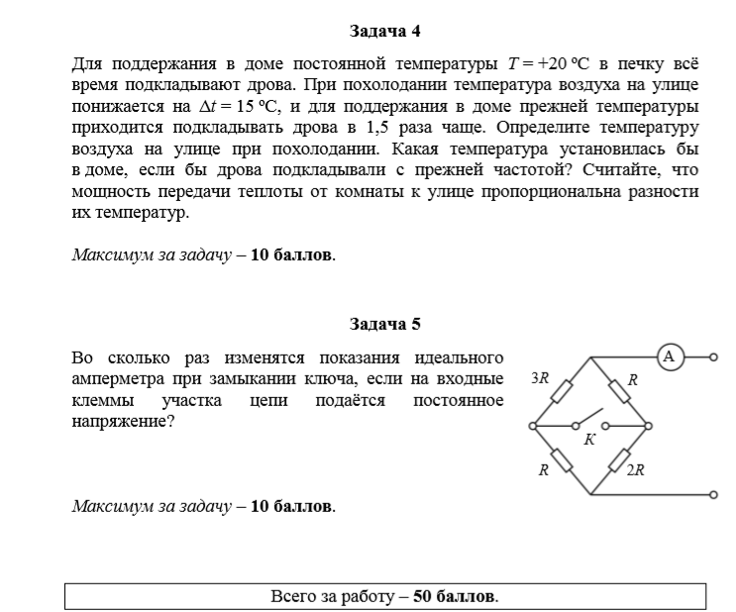
Определите плотность однородного тела, вес которого в воздухе 2,8 Н, а в воде 1,69 Н. Выталкивающей силой воздуха пренебречь. Плотность воды 1000 кг/м³.
(10 баллов)

1

